***Конспект опытно-экспериментальной деятельности в средней группе***

**«Узнай все о себе, воздушный шарик.»**

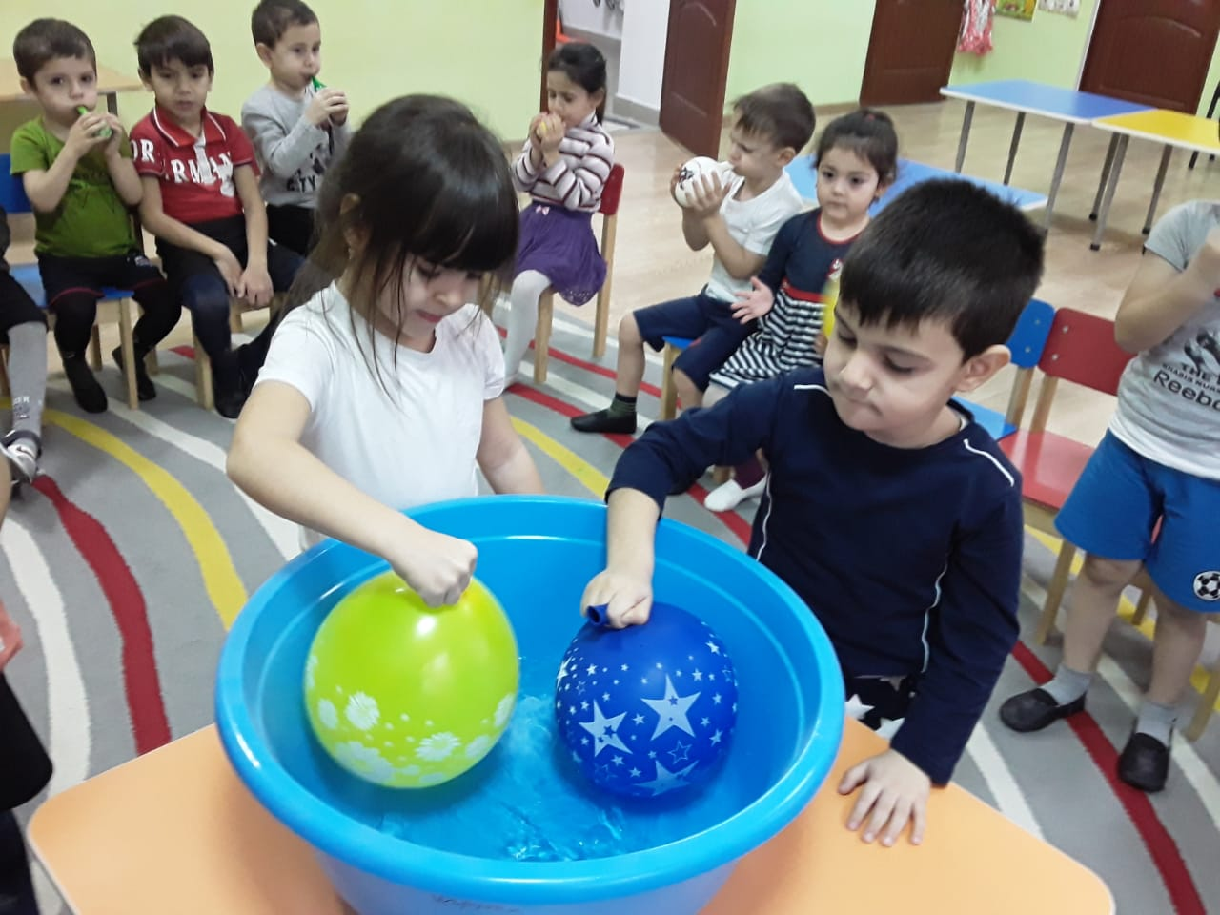

**Провела воспитатель : Гаджиахмедова Тамила**

**МБДОУ д/с № 3 «Алёнушка»**

**2020г**

Цель: закрепить у детей знания о резине.

Задачи:

Обучающие:

1. Научить вычленять общие признаки резины на основе структуры поверхности, прочности, эластичности, проводимости воды.

2. Учить устанавливать связь между материалом, из которого сделан предмет, и способом его использования.

3. Закрепить знания о свойствах резины.

4. Развивать навыки проведения лабораторных опытов.

5. Закреплять умение соблюдать технику безопасности.

Развивающие:

1.Развивать умение анализировать и делать выводы, приобщать к познавательному общению.

2. Развивать наблюдательность, память, логическое мышление, любознательность.

3. Активизировать и обогащать словарь детей существительными, прилагательными по теме занятия.

Воспитательные:

1. Воспитывать умение выслушивать мнение товарища, не перебивать.

2. Отстаивать собственное мнение, отстаивать свою правоту.

3. Развивать умение работать в группе.

Предварительная работа:

1. Беседа о резине и роли ее в жизни

2. Рассматривание иллюстраций на тему «Резина»

Материалы для занятия: резиновые шары по количеству детей, ёмкости с водой, резиновые перчатки по количеству детей, резиновые предметы разных цветов.

Ход занятия

Воспитатель: Сейчас я загадаю загадку, а вы ребята попробуйте её отгадать. Загадка Его держу за поводок,

Хотя он вовсе не щенок.

А он сорвался с поводка

И улетел под облака.

Ребята что это?

Дети: Шарик!

Воспитатель: Молодцы, какие вы догадливые!

Стук в дверь.

Воспитатель: Ребята, слышите кто-то стучится к нам дверь?

Дети: Слышим, слышим.

В гости к детям прилетает воздушный шарик.

Воспитатель: Ребята, кто это к нам прилетел в гости?

Дети:Воздушный шарик.

Воспитатель:Здравствуй шарик!Мы только что отгадали про тебя загадку! А чего ты такой грустный?

Шарик: Здравствуйте ребята! Я летал-гулял вместе со своими друзьями-шариками, но подул сильный ветер и я улетел от них, и остался совсем один. Я очень переживаю, что ничего не успел у них узнать, какой я ! И я хочу попросить Вас, ребята, чтобы Вы рассказали обо мне, так как я ничего не знаю о себе.

Воспитатель: - Ребята, поможем шарику?

Дети: - Да. Поможем.

Воспитатель: - Предлагаю вам стать учеными и заняться исследованием воздушного шарика. Покружились, покружились и в ученых превратились. Все превратились в ученых.

Дети:Да!

Воспитатель: Какие на Вас белые исследовательские халаты и какая у нас большая лаборатория, как много лабораторных столов, мы теперь настоящие ученые!Все готовы помочь нашему другу, шарику?

Дети:Да!

Воспитатель:Вот теперь мы точно поможем шарику!А с чего начинает исследования ученый?

Дети: - С опытов, экспериментов.

Воспитатель: - Прежде чем пройти в лабораторию мы должны вспомнить правила поведения в ней.

Правило№1. На столах ничего не трогать без разрешения руководителя.

Правило №2. Соблюдать тишину, не мешать работать другим.

Правило №3. Бережно, аккуратно обращаться с оборудованием. Поработал – аккуратно положи на место.

Воспитатель: Вы готовы? Пройдите в лабораторию. И прежде чем приступим к нашим исследованиям, давайте немножко разомнемся, ведь нам сейчас придётся немного поработать.

Физкультминутка:

На разминку становись!

Вправо-влево покрутись

Повороты посчитай,

Раз, два, три, не отставай,

Начинаем приседать –

Раз, два, три, четыре, пять.

Тот, кто делает зарядку

Может нам сплясать вприсядку.

А теперь поднимем ручки

И опустим их рывком.

Будто прыгаем мы с кручи.

Летним солнечным деньком.

А теперь ходьба на месте,

Левой-правой, стой раз-два.

Воспитатель: - Готовы к исследованиям? Приступим к работе?

Дети:-Да!

Воситатель:- Как вы думаете, из какого материала может быть сделан воздушный шарик?

Дети: - Из резины.

Воспитатель: - Почему вы так решили? Ответы детей.

Воспитатель: - Но мы должны с вами это доказать.

Воспитатель: - Давайте узнаем, какая резина по своим свойствам. Подойдите к первому столу!

На первом столе у детей лежат шарики по количеству детей.

Опыт №1

Воспитатель: - Возьмите в руки шарики, сожмите их в руке, потрогайте. Какие они на ощупь?

Дети: - Мягкий, гладкий.

Воспитатель: Значит первое свойство резины, она мягкая. Второе-она гладкая!

Воспитатель: - Попробуйте его разорвать. Получилось?

Дети: - Нет.

Воспитатель: - Почему?

Дети: - Он прочный.

Воспитатель:Третье свойство резины-она прочная. Шарик мы узнали, что ты прочный!

Шарик: Спасибо,какие Вы молодцы!

Воспитатель: - Ребята,возьмите шарик и надуйте его. Что с ним происходит?

Дети: - Он становится большим.

Воспитатель: - А почему так происходит?

Дети: - Потому что, когда мы его надуваем, то в шарик попадает воздух, и поэтому ты называешься воздушным, он растягивается, становится большим.

Воспитатель: - Молодцы! А когда сдуваем, что происходит?

Дети: - Он становится маленьким.

Воспитатель: Шарик, ты бываешь большим или маленьким?

Шарик: Теперь знаю! Когда меня надувают »Я боль-шой», а когда сдувают «Я малень-кий»

Воспитатель: - Значит четвертое свойство резины, она эластичная, и может, растягиваться.

Воспитатель: - Давайте вспомним, какие свойства резины мы узнали

Дети: - Резина мягкая, гладкая, прочная, эластичная.

Опыт №2

Воспитатель: - А теперь перейдём к другому столу. Как называются предметы, сделанные из резины?

Дети: - Резиновые.

Воспитатель: - Молодцы, какие вы догадливые!Какие предметы из резины вы знаете?

Дети: - Резиновые сапоги, перчатки и т. д.

Воспитатель: - Молодцы! Для чего нужны резиновые сапоги?

Дети: - Чтобы ходить в дождливую погоду.

Воспитатель: - А почему в дождливую погоду?

Дети: - Потому что они не промокают.

Воспитатель: - Молодцы, какие вы наблюдательные!А для чего нужны резиновые перчатки?

Дети: – Чтобы не промокли руки.

Воспитатель: - Резиновые перчатки надевают на руки, когда моют посуду, и руки остаются сухими.

Воспитатель: - Вот мы сейчас проверим, пропускают ли воду резиновые перчатки. Наденьте перчатку на руку и опустите руку в воду. Выньте руку из воды и снимите перчатку. Ну, что промокли ваши руки в перчатках?

Дети: - Нет.

Воспитатель: - Почему?

Дети: - Потому что они резиновые и воду не пропускают.

Воспитатель: - Молодцы, мои маленькие ученые! Сегодня дома маме можете помочь помыть посуду и еще раз убедитесь, что резиновые перчатки не промокают. Делать научные открытия нелегко, поэтому в лабораториях бывают перерывы для отдыха. Давайте выйдем поиграем:

Подвижная игра «Воздушный шар.»

Дети стоят в кругу, взявшись за руки, и выполняют движения в соответствии с текстом и по показу воспитателя.

С мамой в магазин ходили( идут по кругу)

Шар воздушный там купили.

Будем шар там надувать

Будем с шариком играть.(Останавливаются, поворачиваются лицом в центр круга, держатся за руки, выполняют «пружинку»)

Шар воздушный надувайся, Шар воздушный, раздувайся(Идут назад мелкими шагами, надувая шар)

Надувайся большой

Да не лопайся!

Шар летел, летел, летел,

Да за веточку задел,

И лопнул!(Хлопают в ладоши)

Поднимают руки вверх, покачивают ими из стороны в сторону. Руки ставят на пояс, медленно приседают, произносят (ш-ш-ш)

Игра повторяется 2-3 раза!

Воспитатель: - Ребята, подходим к третьему столу, где стоят тазики с водой.

Опыт №3

Воспитатель: - Мы узнали, что резина не пропускает воду. Значит пятое свойство резины, она водонепроницаема!Давайте проверим, что случится с воздушным шаром, если мы его опустим в воду? Он промокнет?

Возьмите шар и опустите его в воду. Возьмите его в руки. Каким стал шарик?

Дети: - Мокрым.

Воспитатель: - Да он снаружи стал мокрым, а внутри он какой? Потрясите его. Протрите салфеткой. Есть ли там вода?

Дети проверяют шарик.

Дети: - Шарик внутри сухой.

Воспитатель: - Что это значит?

Дети: - Он не промокает и воду не пропускает?

Воспитатель: - С ним можно смело гулять под дождем. Посмотрите все резиновые предметы одного цвета или разных? (на столе лежат резиновые предметы разного цвета)

Дети: Предметы разного цвета

Воспитатель: Следующее свойство-это резина окрашивается.

Воспитатель: - Давайте вспомним все свойства воздушного шарика.

Дети: - Мягкий, гладкий, прочный, эластичный и не пропускает воду, резину можно окрашивать.

Воспитатель: - Все эти свойства подходят к свойствам резины. Значит, мы с вами доказали, что шарик сделан из резины.

Резина- это всем знакомый, широко распространенный материал. Резину раньше получали из сока дерева Гевея, этот сок называется каучук. Растет это дерево в Южной Америке. Из резины изготовляют шины для автомобилей, велосипедов, воздушные шары, надувные игрушки, шланги для воды, резинки в вашей одежде, ластики и т. д. Изменяя технологию и применяя различные добавки, можно получить резину с разными свойствами.

Воспитатель: Шарик, рассказали ребята о тебе!

Шарик: Да, спасибо, теперь я узнал о себе много интересных свойств. Мне было очень весело с вами. Я хочу подарить Вам каждому по шарику, играя в них Вы будете вспоминать меня! Ребята, я полетел искать своих друзей и расскажу им про нас много свойств!

Воспитатель:До свидания шарик! Прилетай к нам еще!

Дети: До свидания, шарик!

Шарик: До свидания ребята!

Воспитатель: - Ребята, спасибо, вам, что вы были активными и внимательными. А нам пора возвращаться из нашей лаборатории в группу. Покружились, покружились и в девочек и мальчиков превратились!

Воспитатель: Ребята, а где мы были?

Дети: В лаборатории и мы были настоящими учеными, и помогли шарику узнать про него много свойств, что он эластичный, гладкий, мягкий, прочный, водонепроницаемый и может быть разных цветов.

Воспитатель: А теперь я предлагаю Вам ребята поиграть в игру мячом "Назови резиновый предмет".

(воспитатель бросает мяч ребенку, он называет предмет, сделанный из резины)